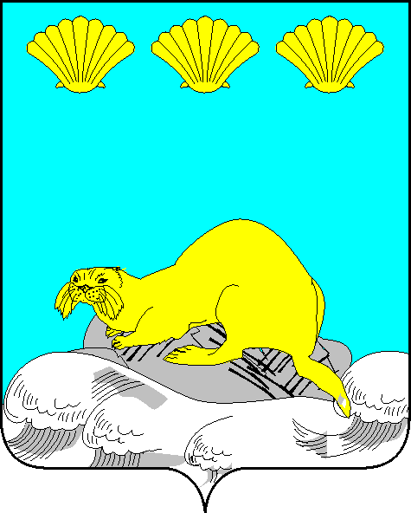

Администрация
Северо-Курильского городского округа

ПОСТАНОВЛЕНИЕ

от «05» ноября 2024 г. № 405

г. Северо-Курильск

О внесении изменений в постановление администрации Северо-Курильского городского округа от 20.07.2022 № 333 «О создании межведомственной комиссии по укреплению общественного здоровья населения Северо-Курильского городского округа»

В соответствии со ст. 16 Федерального закона от 06.10.2003 № 131-ФЗ «Об общих принципах организации местного самоуправления в Российской Федерации», ст. 37 Устава Северо-Курильского городского округа, в целях рассмотрения вопросов укрепления общественного здоровья населения Северо-Курильского городского округа администрация Северо-Курильского городского округа ПОСТАНОВЛЯЕТ:
1. Внести в состав межведомственной комиссии по укреплению общественного здоровья населения Северо-Курильского городского округа, утвержденный постановлением администрации Северо-Курильского городского округа от 20.07.2022 № 333 «О создании межведомственной комиссии по укреплению общественного здоровья населения Северо-Курильского городского округа», с учетом изменений, внесенных постановлением администрации Северо-Курильского городского округа от 25.04.2024 № 145, следующее изменение:
1.1. Слова «Треногина Диана Сергеевна» заменить словами «Коробейникова Диана Сергеевна».
2. Опубликовать настоящее постановление в сетевом издании «Курильский рыбак» и разместить на официальном сайте администрации Северо-Курильского городского округа.
3. Контроль исполнения настоящего постановления возложить на вице-мэра Северо-Курильского городского округа (О.В. Мокрушина).

Мэр Северо-Курильского
городского округа А. С. Овсянников

